Ngày soạn  10/3/2024 | Dạy | Ngày | 24/2/2024 | 21/2/2024 | 22/2/2024 | 23/2/2024
Ngày soạn  10/3/2024 | Dạy | Tiết(TKB) | 1,2 | 3 | 4 | 1
Ngày soạn  10/3/2024 | Dạy | Lớp | 7B,E | 7A | 7D | 7C

BÀI 9 – TIẾT 23
ỨNG PHÓ VỚI BẠO LỰC HỌC ĐƯỜNG

I. MỤC TIÊU:
1. Về kiến thức:
- Nêu một số quy định cơ bản của pháp luật liên quan đến phòng chống bạo lực học đường.
- Biết cách ứng phó trước,trong và sau khi bạo lực học học đường.
- Tham gia các hoạt động tuyên truyền phòng, chống bạo lực học đường do nhà trường ,địa phương tổ chức.
- Phê phán, đấu tranh với những hành vi bạo lực học đường ; sống tự chủ, không bị lôi kéo tham gia bạo lưc học đường.
2. Về năng lực:
Học sinh được phát triển các năng lực:
-Tự chủ và tự học: Tự giác học tập, lao động, thực hiện được cách ứng phó với bạo lực học đường.
- Điều chỉnh hành vi: Nhận biết được những chuẩn mực đạo đức, những giá trị truyền thống của tình yêu thương con người. Có kiến thức cơ bản để nhận thức, quản lý, điều chỉnh bản thân và thích ứng với những thay đối trong cuộc sổng nhằm phát huy giá trị to lớn của tình yêu thương con người.
- Phát triển bản thân: Tự nhận thức bản thân; lập và thực hiện kế hoạch hoàn thiện bản thân nhằm phát huy những theo chuẩn mực đạo đức cùa xã hội. Xác định được lí tường sổng của bản thân lập kế hoạch học tập và rèn luyện, xác định được hướng phát triển phù hợp của bản thân đế phù hợp với các giá trị đạo đức về con người.
- Tư duy phê phán: Đánh giá, phê phán được những hành vi chưa chuẩn mực, vi phạm đạo đức, chà đạp lên các giá trị nhân văn của con người với con người.
- Hợp tác, giải quyết vần đề: Hợp tác với các bạn trong lớp trong các hoạt động học tập; cùng bạn bè tham gia các hoạt động cộng đồng nhằm góp phần lan tỏa giá trị của tình yêu thương con người,tránh hành vi bạo lực học đường.
3. Về phẩm chất:
- Yêu nước: Tự hào về truyền thống nhân ái, đoàn kết tương trợ, tinh thần tương thân, tương ái của dân tộc.
- Nhân ái: Luôn cổ gắng vươn lên đạt kết quà tốt trong học tập; tích cực chủ động tham gia các hoạt động tập thể, hoạt động cộng đồng để góp phần vun đắp giá trị của tình yêu thương con người.
- Trách nhiệm: Có ý thức và tích cực tham gia các hoạt động tập thể, hoạt động cộng đồng để phát huy truyền thống yêu thương con người. Đấu tranh bảo vệ những truyền thống tốt đẹp; phê phán, lên án những quan niệm sai lầm, lệch lạc trong mối quan hệ giữa con người với con người, hành vi bạo lực học đường.
II. THIẾT BỊ DẠY HỌC VÀ HỌC LIỆU.
1. Thiết bị dạy học: Máy chiếu power point, màn hình, máy tính, giấy A0, tranh ảnh
2. Học liệu: Sách giáo khoa, sách giáo viên, sách bài tập Giáo dục công dân 7, tư liệu báo chí, thông tin, clip.
III. TIẾN TRÌNH DẠY HỌC:
1. Hoạt động 1: Khởi động
a. Mục tiêu:
- Tạo được hứng thú với bài học.
- Học sinh bước đầu nhận biết về các hành vi bạo lực học đường , hậu quả của các hành vi bạo lực học đường ảnh hưởng đến thể chất và tinh thần cho học sinh để chuẩn bị vào bài học mới.
- Phát biểu được vấn đề cần tìm hiểu: bạo lực học đường là gì? Biểu hiện của hành vi bạo lực trong trường học . Học sinh mạnh dạn chia sẻ những hành vi bạo lực học đường mà em đã chứng kiến và đưa ra những đề xuất cách ứng phó.
b. Nội dung: Giáo viên hướng dẫn học sinh tiếp cận với bài mới nhìn hình ảnh và chỉ ra các hành vi bạo lực học đường .
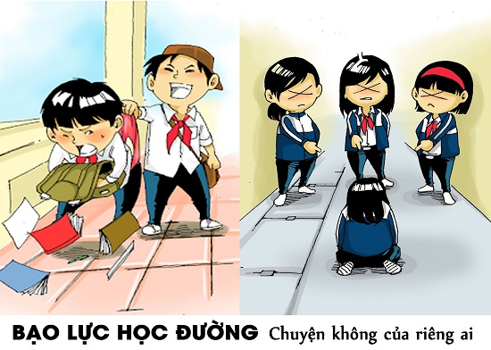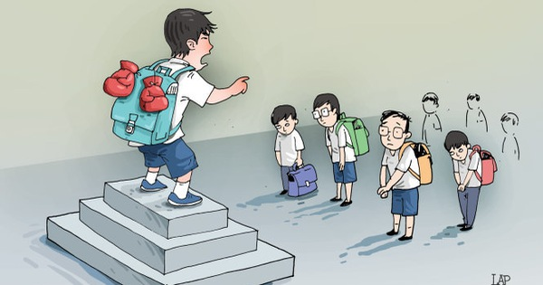
c. Sản phẩm: Câu trả lời của học sinh.
d. Tổ chức thực hiện:
Hoạt động của thầy, trò |  |  |  |  |  | Nội dung cần đạt
Bước 1: Chuyển giao nhiệm vụ học tập:
- GV giao nhiệm vụ cho HS thông qua
Luật chơi:
- Có 4 bức ảnh khác nhau. Học sinh quan sát và cho biết bức ảnh đó thể hiện hành vi gì? Mỗi bạn có 1 lượt chọn và trả lời câu hỏi.
- Mỗi câu hỏi trả lời đúng đạt 10 điểm, trả lời sai không có điểm.
Bước 2: Thực hiện nhiệm vụ học tập
- HS làm việc cá nhân, suy nghĩ, trả lời.
Bước 3: Báo cáo kết quả và thảo luận
Bước 4: Đánh giá kết quả thực hiện nhiệm vụ
- Gv nhận xét, đánh giá, chốt vấn đề và giới thiệu chủ đề bài học
- Bạo lực học đường để lại hậu quả nghiêm trọng về thể chất và tinh thần cho học sinh.
2. Hoạt động 2: Khám phá (Hình thành kiến thức mới)
Nhiệm vụ 1: Tìm hiểu nội dung: Quy định cơ bản của pháp luật quan đến phòng chống bạo lực học đường .
a. Mục tiêu:
- Nêu được khái niệm bạo lực học đường là gì ?nắm được các quy định của pháp luật liên quan đến phòng ,chống bạo lực học đường.
b. Nội dung:
- GV giao nhiệm vụ cho học sinh đọc các thông tin, cùng tìm hiểu nội dung trong các thông tin đó nói về vấn đề gì ?
- GV giao nhiệm vụ khám phá kiến thức bài học cho học sinh thông qua hệ thống câu hỏi, phiếu bài tập để hướng dẫn học sinh tìm hiểu quy định cơ bản của pháp luật liên quan đến phòng,chống bạo lực học đường ?
Thông tin 1
Theo quy định tại Điều lệ trường trung học cơ sở, trường trung học phổ thông vả trường phổ thông có nhiều cấp học:
Các hành vi học sinh không được làm:
1.Xúc phạm nhân phẩm, danh dự, xâm phạm thân thẻ giáo viên, cán bộ, nhân viên của nhả trường, người khác vả học sinh khác.
2.Đánh nhau, gây rối trật tự, an ninh trong nhà trưởng và nơi công cộng.
Thông tin 2
Nghi định số 80/2017/NĐ-CP ngày 17/7/2017 của Chinh phủ, quy đinh về mòi trường giáo dục an toàn, lành mạnh, thân thiện, phòng, chống bạo lực học đường.
Điều 6. Phòng, chống bạo lực học đường (trích)
1.Biện pháp phòng ngừa bạo lực học đường:
a.Tuyên truyền, phổ biến nâng cao nhận thức của người học, cán bộ quản lí, giáo viên, nhân viên trong cơ sở giáo dục, gia đinh người học và cộng đổng về mối nguy hiểm và hậu quả của bạo ỉực học đường; ve trách nhiệm phát hiện, thông báo, tố giác hành VI bạo lực học đường; ngăn ngừa vả can thiệp kịp thòi đối vói các hành VI bạo lực học đường phù họp với khả năng ciìa bán than
2.Biện pháp hỗ trợ người học có nguy cơ bị bạo lực học đường:
a.Phát hiện kịp thòi người học có hành vi gày gô, có nguy cơ gây bạo lực học đường, người học có nguy cơ bị bạo lực học đường;
c.Thực hiện tham van, tư van cho người học cỏ nguy cơ bị bạo lực và gây ra bạo lực nhằm ngăn chặn, loại bỏ nguy cơ xảy ra bạo lực.
3.Biện pháp can thiệp kin xảy ra bạo lực học đường:
c.Thông báo kịp thòi VỚI gia đinh người hoc đẻ phối hop xử lí; trường hợp vụ việc vượt quá khả năng giải quyết của cơ sở giáo dục tlù thông báo kịp thòi với cơ quan công an, Uỷ ban nhân dân xã, phường, thị trấn và các cơ quan hèn quan để phối họp xừ lí theo quy định của pháp luật
Thông tin 3 Bộ luật Hình sự năm 2015 (sửa đối, bổ sung năm 2017Điều 12. Tuổi cliịu trách nhiệm hình sự (trích)2. Người từ đủ 14 tuổi đến dưới lố tuổi phải chịu trách nhiệm hình sự ve tội phạm rất nghiêm trọng, tội phạm đặc biệt nghiêm trọng,..
Trường hợp 1:s thường xuyên bị một nhóm bạn trong lóp đe doạ và lấy đồ. Bức xúc vói hành vi của các bạn nên s đã chia sẻ vói cò giáo chù nhiệm và nhờ cô can tluệp. Sau khi được cô giáo phân tích, nhóm bạn của s đã nhặn thay hành vi của minh là vi phạm pháp luật.
Trường hợp2 :H có mâu thuẫn với M là bạn cùng lóp và H dụ định lủ may người bạn thân đến doạ đánh M. Biết chuyện nảy, bố mẹ H đã khuyên con từ bỏ ý định đó và trao đồỉ vói giáo viên chủ nhiệm đè cùng giải quyết mâu thuẫn giữa hai
NHÓM 1: Em hãy chỉ ra các hành vi vi phạm pháp luật phòng, chông bạo ỉực học đường trong trường hợp trên.
NHÓM 2: Những biện pháp phòng ngửa, can thiệp nào được thề hiện, trong hai trường hợp trên?
NHÓM 3: Hãy nêu quy định cùa pháp luật ve phòng, chong bạo íực học đường qua các thông tin trên
c.Sảnphẩm: Câu trả lời của học sinh: Phiếu bài tập
d.Tổ chức thực hiện  Bước 1: Chuyển giao nhiệm vụ học tập:  - GV giao nhiệm vụ cho HS thông qua hệ thống câu hỏi , phiếu bài tập  Gv yêu cầu học sinh đọc thông tin  Gv chia lớp thành 3 nhóm, yêu cầu học sinh thảo luận theo tổ, nhóm và trả lời câu hỏi vào phiếu bài tập  Câu 1 Em hãy chỉ ra các hành vi vi phạm pháp luật phòng, chông bạo ỉực học đường trong trường hợp trên.  Câu 2: Những biện pháp phòng ngửa, can thiệp nào được thề hiện, trong hai trường hợp trên?  Câu 3: Hãy nêu quy định cùa pháp luật ve phòng, chong bạo íực học đường qua các thông tin trên  Bước 2: Thực hiện nhiệm vụ học tập  - Học sinh làm việc nhóm, suy nghĩ, trả lời.  - Học sinh hình thành kĩ năng khai thác thông tin trả lời  Bước 3: Báo cáo kết quả và thảo luận  - Học sinh cử đại diện lần lượt trình bày các câu trả lời.  - Giáo viên: Quan sát, theo dõi quá trình học sinh thực hiện, gợi ý nếu cần  Bước 4: Đánh giá kết quả thực hiện nhiệm vụ  - Gv nhận xét, đánh giá, chốt vấn đề |  |  |  | I. Khám phá  1. Khái niệm  *Thông tin  *Nhận xét  Để phòng, chống bạo lực học đường, pháp luật nước ta quy định:  - Không được xúc phạm nhân phẩm, danh dự, xâm phạm thân thể giáo viên, cán bộ, nhân viên của nhà trương và người khác.  - Không được đánh nhau, gây rối trật tự, an n inh trong nhà trường và nơi công cộng.  - Nhà trường, cha mẹ học sinh có trách nhiệm giáo dục học sinh vê phòng, chống bạo lực học đường; phát hiện, thông báo, tô giác hành vi bạo lực học đường; ngăn ngừa, can thiệp kịp thời và bảo vệ quyên lợi chính đáng của học sinh trước các hành vi bạo lực học đường
2. Hoạt động 2: Khám phá (Hình thành kiến thức mới)
Nhiệm vụ 2: Tìm hiểu nội dung: Phòng ngừa và ứng phó với bạo lực học đường.
Nhiệm vụ 2.a: Phòng ngừa bạo lực học đường:
a. Mục tiêu:
- Liệt kê được các việc cần làm để phòng ngừa bạo lực học đường.
b. Nội dung:
- GV giao nhiệm vụ cho học sinh quan sát tranh.
- GV giao nhiệm vụ khám phá kiến thức bài học cho học sinh thông qua hệ thống câu hỏi, phiếu bài tập và trò chơi để hướng dẫn học sinh:

A | B | C |  |  |  |  | D
Kết bạn với bạn tốt,hòa nhập và tham gia các nhóm bạn, câu lạc bộ | Tránh xa bạn xấu, phim ảnh trò chơi bạo lực và các tệ nạn xã hội. | Kiềm chế cảm xúc | Khéo léo trong giải quyết hiểu lầm xích mích.
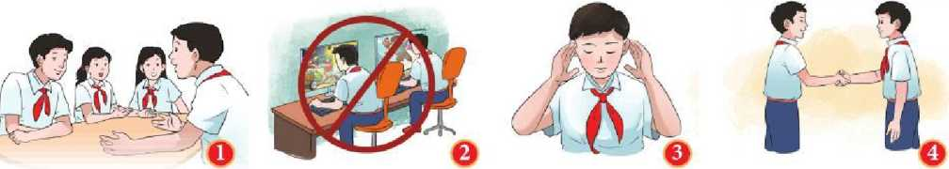

c. Sản phẩm: Câu trả lời của học sinh; Sản phẩm của các nhóm (Phiếu bài tập, phần tham gia trò chơi....)
d. Tổ chức thực hiện:
Bước 1: Chuyển giao nhiệm vụ học tập:  - GV giao nhiệm vụ cho HS thông qua câu hỏi sách giáo khoa? Em hãy quan sát những hình ảnh dưới đây và trả lời câu hỏi:  Bước 2: Thực hiện nhiệm vụ học tập  - HS: nghe hướng dẫn. Hoạt động nhóm trao đổi, thống nhất nội dung, hình thức thực hiện nhiêm vụ, cử báo cáo viên, kỹ thuật viên, chuẩn bị câu hỏi tương tác cho nhóm khác.  - Giáo viên: Quan sát, theo dõi quá trình học sinh thực hiện, gợi ý nếu cần  Bước 3: báo cáo kết quả và thảo luận  GV:  - Yêu cầu HS lên trình bày.  - Hướng dẫn HS cách trình bày (nếu cần).  HS:  - Trình bày kết quả làm việc cá nhân  Bước 4: Đánh giá kết quả thực hiện nhiệm vụ  -Học sinh nhận xét phần trình bày nhóm bạn  -Gv sửa chữa, đánh giá, rút kinh nghiệm, chốt kiến thức.  Giáo viên giới thiệu: |  |  | 2. Phòng ngừa và ứng phó với bạo lực học đường.  a.Phòng ngừa bạo lực học đường.  Để phòng ngừa bạo lực học đường, mỗi học sinh cần:  -Có lối sống lành mạnh tránh xa phim ảnh, trò chơi bạo lực và các tệ nạn xã hội.  -Thân th iện, hoà đồng và xây dựng tình bạn lành mạnh.  -Kiêm chế cảm xúc, đặc biệt là các cảm xúc tiên cực.  -Khéo léo và kịp thời trong giải quyết các hiểu nhầm, xích mích nhỏ.  -Nhận biết nguy cơ bị bạo lực học đường, tự chủ, không để bị lôi kéo, tham gia vào các vụ việc bạo lực học đương.  -Tìm hiểu các thông tin pháp luật liên quan đến phòng, chống bạo lực học đường
2. Hoạt động 2: Khám phá (Hình thành kiến thức mới)
Nhiệm vụ 2.b: Ứng phó với bạo lực học đường
a. Mục tiêu:
- Hiểu cách ứng phó với bạo lực học đường
b. Nội dung:
- GV giao nhiệm vụ cho học sinh đọc thông tin.
- GV giao nhiệm vụ khám phá kiến thức bài học cho học sinh thông qua câu hỏi thảo luận để hướng dẫn học sinh: cách ứng phó với bạo lực học đường?
c. Sản phẩm: Câu trả lời của học sinh; Sản phẩm của các nhóm.
b 1:Ứng phó với tình huống khi bị bạo lực về thể chất:

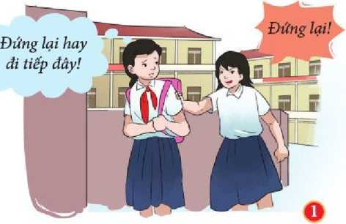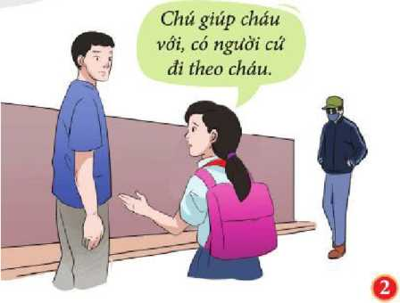

Mình bị bạn đánh như thế này, bó mẹ mà hỏi biết nói sao đây?
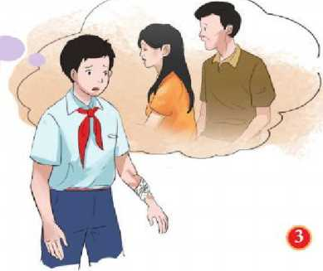

d. Tổ chức thực hiện:
Bước 1: Chuyển giao nhiệm vụ học tập:
- GV giao nhiệm vụ cho HS thông qua câu hỏi thảo luận.
* Câu hỏi thảo luận :
Câu 1:Các bạn học sinh trong những hình ảnh trên đang gặp những tỉnh huông nguy hiêm nào?
Câu 2:Theo em, các bạn ấy đã làm gì để ứng phó với tình huống đó?
Câu 3 :Ngoài những cách ứng phó đó, em còn biết những cách nào khác?
Bước 2: Thực hiện nhiệm vụ học tập
- Học sinh làm việc, suy nghĩ, trả lời.
- Giáo viên: Quan sát, theo dõi quá trình học sinh thực hiện, gợi ý nếu cần
Bước 3: Báo cáo kết quả và thảo luận
GV:
- Yêu cầu HS lên trình bày.
- Hướng dẫn HS cách trình bày (nếu cần).
HS:
- Trình bày kết quả làm việc nhóm
- Nhận xét và bổ sung cho nhóm bạn (nếu cần).
Bước 4: Đánh giá kết quả thực hiện nhiệm vụ
-Yc hs nhận xét câu trả lời.
-Gv đánh giá, chốt kiến thức.
Giáo viên:
b 2: Ứng phó với tình huống khi bị bạo lực về tinh thần:
Em hãy đọc trường hợp dưới đây và trả lời câu hỏi
T thường bị các bạn trong lóp trêu chọc quá mức và đặt cho nhiều biệt danh khó nghe. Tiước hành vi của các bạn, T đã binh tĩnh suy nghĩ và nhận thấy, nếu mình càng tỏ thải độ khó chịu thi các bạn càng trêu. Vi vậy, T quyết đinh sẽ dùng những lòi lẽ nhẹ nhàng để yêu cẩu các bạn không trêu chọc niinli nữa. T nghĩ, nếu tinh trạng xấu vẫn tiếp diễn tlù sẽ ti
Bước 1: Chuyển giao nhiệm vụ học tập:
- GV giao nhiệm vụ cho HS thông qua câu hỏi thảo luận.
* Câu hỏi thảo luận :
Câu 1: Em hãy cho biêt bạn T đã làm gì đê ứng phó với hành vi trêu chọc quá mức của các bạn?
Câu 2: Ngoài cách xử ỉí cùa T, em còn cách xử lí nào khác trong trường hợp trên?
Câu 3 : Nêu là bạn của T, khi được nhò' giúp đỡ em sẽ giúp bạn như thê nào?
Bước 2: Thực hiện nhiệm vụ học tập
- Học sinh làm việc, suy nghĩ, trả lời.
- Giáo viên: Quan sát, theo dõi quá trình học sinh thực hiện, gợi ý nếu cần
Bước 3: Báo cáo kết quả và thảo luận
GV:
- Yêu cầu HS lên trình bày.
- Hướng dẫn HS cách trình bày (nếu cần).
HS:
- Trình bày kết quả làm việc nhóm
- Nhận xét và bổ sung cho nhóm bạn (nếu cần).
Bước 4: Đánh giá kết quả thực hiện nhiệm vụ
-Yc hs nhận xét câu trả lời.
-Gv đánh giá, chốt kiến thức.
Giáo viên:
b 3:Ứng phó với tình huống khi bị bạo lực trực tuyến:
Em hãy đọc trường họp dưới đây và trả lời câu hỏi
Gần đây, D thường xuyên nhận được tin nhắn qua mạng xã hội vói những lòi lẽ lăng mạ, xúc phạm. D đã tâm sự vói anh trai và nhận đươc lòi khuyên ỉà không nên nhắn tin lại, cần đồi mật khẩu tài khoản mạng xã hội, chặn tin nhắn tò ngưòi lạ và cần tìm ra ai đã làm chuyện đó. Qua tim hiểu, D biết đó là do một số bạn có xích minh vói minh tìĩ năm học trước thực hiện. D và anh trai đã gặp các bạn nói chuyện vả yêu cầu các bạn không được thực hiện những hành vi VI phạm pháp luật
Bước 1: Chuyển giao nhiệm vụ học tập:
- GV giao nhiệm vụ cho HS thông qua câu hỏi thảo luận.
* Câu hỏi thảo luận :
Câu 1: Trong tình huống trên, D và anh trai đã ứng phó như thế nào với bạo ỉ ực trực tuyến?
Câu 2: Ngoài những cách trên, em còn biêt những cách nào đê ứng phó với bạo Ị ực trực tuyên?
Bước 2: Thực hiện nhiệm vụ học tập
- Học sinh làm việc, suy nghĩ, trả lời.
- Giáo viên: Quan sát, theo dõi quá trình học sinh thực hiện, gợi ý nếu cần
Bước 3: Báo cáo kết quả và thảo luận
GV:
- Yêu cầu HS lên trình bày.
- Hướng dẫn HS cách trình bày (nếu cần).
HS:
- Trình bày kết quả làm việc nhóm
- Nhận xét và bổ sung cho nhóm bạn (nếu cần).
Bước 4: Đánh giá kết quả thực hiện nhiệm vụ
-Yc hs nhận xét câu trả lời.
-Gv đánh giá, chốt kiến thức.
Giáo viên chốt : Để ừng phó với bạo lực học đường, mỗi học sinh cân:
- Nhanh chóng nhận diện được dấu hiệu của bạo lực học đương.
- Bình tĩnh, tìm cơ hội thoát ra hoặc kêu gọi sự giúp đỡ.
- Thông báo sự việc cho gia đình, thầy cô hoặc trình báo cơ quan chức năng.
- Gọi số điện thoại đường dây nóng bảo vệ trẻ em 111.
- Đổi mật khâu để bảo vệ tài khoản mạng xã hội của cá nhân.
- Khi chừng kiến bạo lực học đương, không thờ ơ vô cảm, lôi kéo tham gia, cổ vũ hành vi bạo lực học đường.
- Không tìm cách trả thù, đánh lại, tỏ thái độ thách thức
3. Hoạt động 3: Luyện tập
a. Mục tiêu:
- HS được luyện tập, củng cố kến thức, kĩ năng đã được hình thành trong phần Khám phá áp dụng kiến thức để làm bài tập.
b. Nội dung:
- Học sinh khái quát kiến thức đã học bằng sơ đồ tư duy.
- Hướng dẫn học sinh làm bài tập trong bài tập trong sách giáo khoa thông qua hệ thông câu hỏi, phiếu bài tập và trò chơi ...
c. Sản phẩm: Câu trả lời của học sinh.
d. Tổ chức thực hiện:
Bước 1: Chuyển giao nhiệm vụ học tập:  - GV hướng dẫn học sinh làm bài tập trong bài tập trong sách giáo khoa thông qua hệ thông câu hỏi, phiếu bài tập và trò chơi ...  ? Hoàn thành sơ đồ tư duy bài học.  ? Bài tập tình huống: GV cho học sinh thảo luận nhóm bàn  Bài tập 1:  Em hãy cho biết những cách ửng phó nào dưói đây la phù họp VÓI quy đinh pháp luật về phong, chống bạo lục học đường?  A.Lưu lại những hỉnh ảnh, bài viết trên mạng xã hội cỏ tính chất bạo lực học đường đề báo cáo vói nhà trưởng.  B.Rù bạn bè đi đảnh lại nhằm giải qưyet mâu thuẫn.  C.Viet bài/quay video tiực tuy én nhằm nói xẩu khi bị xúc phạm trên mạng xã hội.  D. Bỏ qua kill bị đánh để được yên ổn.  E.Báo với gia đình khi bị bạo lực để nhặn được ý kiến xử lí học sinh có hành VI bạo lực vói mình.  G.Gọi đến số điện thoại của phòng Tư vấn tâm lí học đường hoặc sổ 111.  H.Báo cảo cơ quan công an klu bị đe doạ tinh mạng  Bài tập 2:  Hãy thảo luận và đưa ra cách ứng phó vói bạo lực học đường trong các tình huống sau:  TH 1 :Gần đày, H thường xuyên bị một nhỏm bạn trong trường chặn đường, trêu chọc. Tuần này, nhóm bạn đó yêu can H phải mua đồ ăn cho họ thi sẽ không trêu chọc H nữa.  TH 2 :Vì là một can thủ bóng đá giỏi, thường xuyên glu bàn nên Làm bị một so bạn ở đội bỏng lóp 7B không thích và thường xuyên tim cách gây sự.  Bài tập 3  Em hãy đưa ra ý kiến về những hành vi bạo lực học đường trong các tinh huống sau:  1.T là bạn thân của Q, gần đày do có xích mích với các bạn nam trong lớp nên T bị lóp cô lập, không cho choi cùng. Q rất muốn giúp T, nhưng lọ sợ các bạn sẽ cỏ lập mình.  2. Gần đây em phát hiện ra A và một số ban trong câu lac bộ múa ở trường lén chụp hình H khĩ đang luyện tập, cilia sẻ hình ảnh lên mạng xã hội và binh phẩm thiếu tích cực về H.  3. Cách đây may hòm, T bị N và các bạn của N chặn đánh trên đường đi học về, vì cho rằng T đã “coi thường” và không chào N. Tuy bị đảnh và rất sợ hãi nhưng T chỉ kể lại vói em, T đã giấu bố mẹ và không báo cáo lại sự việc cho thầy cỏ vì không muốn mọi người lo lắng.  4.Lớp của em xuất hiện tình trạng một so bạn lập nhỏm “Anti-fan Ban cán sự lóp” trên mạng xã hội VỚI mục đích bình phẩm, nói xấu, chê nhạo các bạn. Em và các bạn cũng cỏ tên trong nhóm này.  Bài tập 4 Em hãy thảo luận với các bạn và cho biết, vỉ sao klìi ứng phó với bạo lực học đường cần tuân thủ các quy định của pháp luật |  |  |  |  | III. Luyện tập  1.Bài tập
4. Hoạt động 4: Vận dụng
a. Mục tiêu:
- HS vận dụng những kiến thức đã học để giải quyết một vấn đề trong cuộc sống
- Hướng dẫn học sinh tìm tòi mở rộng sưu tầm thêm kiến thức liên quan đến nội dung bài học.
b. Nội dung: Giáo viên hướng dẫn học sinh làm bµi tập, tìm tòi mở rộng, sưu tầm thêm kiến thức thông qua trò chơi, hoạt động dự án..

c. Sản phẩm: Câu trả lời, phần dự án của học sinh.
d. Tổ chức thực hiện:
Bước 1: Chuyển giao nhiệm vụ học tập:
- GV hướng dẫn học sinh thông qua hệ thông câu hỏi hoạt động dự án ...
+ Hoạt động dự án:
Câu hỏi 1: Cùng các bạn trong lóp xây dựng một hòm thư mang ten “Điều em muốn nói”:
- Mỗi học sinh viết một bức thư tầm sự nói về bạo lực học đường.
- Trong giờ sinh hoạt lóp hàng tuần, giáo viên chủ nhiệm và học sinh sẽ lấy thư để chia sẻ trước lớp.
Câu hỏi 2: Em hãy viết một bài tuyên truyền phòng chống bạo lực học đường (liên hệ vói bản thản em).
Bước 2: Thực hiện nhiệm vụ học tập
- HS làm việc cá nhân, suy nghĩ, trả lời.
- Với hoạt động dự án: HS nghe hướng dẫn, chuẩn bị. Các thành viên trong nhóm trao đổi, thống nhất nội dung, hình thức thực hiện nhiêm vụ, cử báo cáo viên.
Bước 3: Báo cáo kết quả và thảo luận
GV:
- Yêu cầu HS lên trình bày, tham gia hoạt động nhóm tích cực.
- Hướng dẫn HS cách trình bày (nếu cần).
HS:
- Trình bày kết quả làm việc cá nhân.
+ Với hoạt động dự án: trao đổi, lắng nghe, nghiên cứu, trình bày nếu còn thời gian
- Nhận xét và bổ sung cho nhóm bạn (nếu cần).
Bước 4: Đánh giá kết quả thực hiện nhiệm vụ
-Yc hs nhận xét câu trả lời.
-Gv sửa chữa, đánh giá, chốt kiến thức.

